муниципальное автономное общеобразовательное учреждение
средняя общеобразовательная школа № 38 г.Томска

ГОРОДСКАЯ КОНФЕРЕНЦИЯ, ПОСВЯЩЁННАЯ 70-ЛЕТИЮ ПОБЕДЫ В ВЕЛИКОЙ ОТЕЧЕСТВЕННОЙ ВОЙНЕ.

«СИБИРЯК-ЭТО ЗВУЧИТ ГОРДО»
(рассказ о томичах Обидо Петре Александровиче и Шалеве Ионе Фирсовиче, участниках Великой Отечественной войны)

Работу выполнили
учащиеся 8а класса
Хлызова Юлия, Истомин Николай

Учитель русского языка
и литературы
Банина Зульфия Касымовна

Руководитель музея
Трифонова Нина Сергеевна

Томск
2015
«В Сибири не было войны, но бесконечны
павших списки,
В Сибири не было войны, но в каждом парке обелиски,
В Сибири не было войны, но славилась Сибирь полками.
И лучших воинов страны с тех пор зовут сибиряками»
поэт-сибиряк Иван Краснов

22 июня 1941 года гитлеровская Германия напала на Советский Союз. Развязанная фашистско-миллитаристическими агрессорами война явилась самой ожесточённой, разрушительной и кровопролитной в истории человечества. Нет в России такой семьи, которой бы не коснулся её страшный огонь. В грозный час войны, в далёкой Сибири, во всех краях нашей Родины формировались полки, дивизии, армии. Сибиряки выдвигались на главные и опасные направления, они проявляли стойкость, мужество и героизм. Приказ Родины «Ни шагу назад!» сибиряки выполняли с честью. Воины-сибиряки вступали в сражение с непоколебимой верой в Отчизну. Дух бойцов и командиров был стоек. Героизм защитников, чётко представляющих идеалы, за которые они борются – это и есть их важнейшая составляющая победы. В боях под Москвой воины-сибиряки показали великолепные образцы беспредельного мужества и самопожертвования. Их храбрость и отвага, бессмертный подвиг, совершённый под Москвой, живёт и будет жить вечно в благодарной памяти потомков. Мы расскажем об инвалиде ВОВ, нашем учителе Шалеве Ионе Фирсовиче и об участнике Великой Отечественной войны, о воине-сибиряке Обидо Петре Александровиче.
Шалев Ион Фирсович – участник Великой Отечественной войны, инвалид войны, родился 13 февраля 1924 года, в селе Парбиг, Бакчарского района, Томской области. Окончил 7 классов в селе Парбиг. В 1938 году поступил в колпашевское педагогическое училище. По окончании училища, в 1941 году работал учителем начальных классов в школе Парбигского района, в том числе, в селе Парбиг, где ранее учился. С 1942 по 1946 годы служил в Красной Армии. С 1942 года - участник боевых действий в частях первого Гвардейского орденов Ленина и Кутузова венского механизорованного корпуса имени Героя Советского Союза генерала Руссиянова.
Первые бои были за освобождение Донбасса на юго-западном фронте. Последние бои на территории Венгрии и Австрии.
Награждён медалями «За взятие Будапешта и Вены». Осуществлён переход через Австрийские Альпы, награждён медалью «За Отвагу» и орденами «Отечественная война первой степени», «Красная Звезда».
С 1948 года работал в школах города Томска. В 1961 году Ион Фирсович заочно окончил Томский государственный педагогический институт по специальности «Учитель математики». С 1971 - 1985 гг работал учителем математики в школе № 38. В 1985 году ушёл на заслуженный отдых, устроился в гимназию № 13 руководителем кружка переплётчиков. Общий стаж работы 60 лет, в том числе, 50 лет в городе Томске. Любимое занятие в свободное время - игра в шахматы.
Ион Фирсович был частым гостем в нашей школе, интересно рассказывал о военных событиях, за что мы ему благодарны.
Обидо Пётр Александрович родился 16 ноября в 1919 году, в деревне Лисицыно, Туганского (ныне Томского района) в крестьянской семье. Окончил 4 класса сельской школы, работал в колхозе. В 1939 году был призван в Красную Армию, служил на Дальнем Востоке. Войну встретил, будучи командиром мотострелкового взвода. В первых числах 1941 года бы переброшен на защиту столицы. 7 ноября 1941 года участвовал в историческом параде на Красной площади, а уже 8 ноября, вместе со своими товарищами вступил в первый бой.
Всю войну прошёл Пётр Обидо на передовой, бывал ранен и встретил День Победы у Магдебурга, на Эльбе.
Пётр Александрович награждён орденом Красной Звезды, тремя орденами Отечественной войны, орденом Сталина, тремя медалями «За отвагу», медалями «За оборону Москвы», «За освобождение Варшавы», «За взятие Берлина», «За победу над Германией», «За боевые заслуги» и другими.
После победы Пётр Обидо вернулся в Томск и много лет проработал в МВД. По сей день Пётр Александрович остаётся активным общественником, занимается патриотическим воспитанием молодёжи.
16 ноября 2014 года Пётр Александрович отметил 95-летие.

Таковы были воины – сибиряки из города Томска Ион Фирсович и Пётр Александрович.

Шалев Ион Фирсович
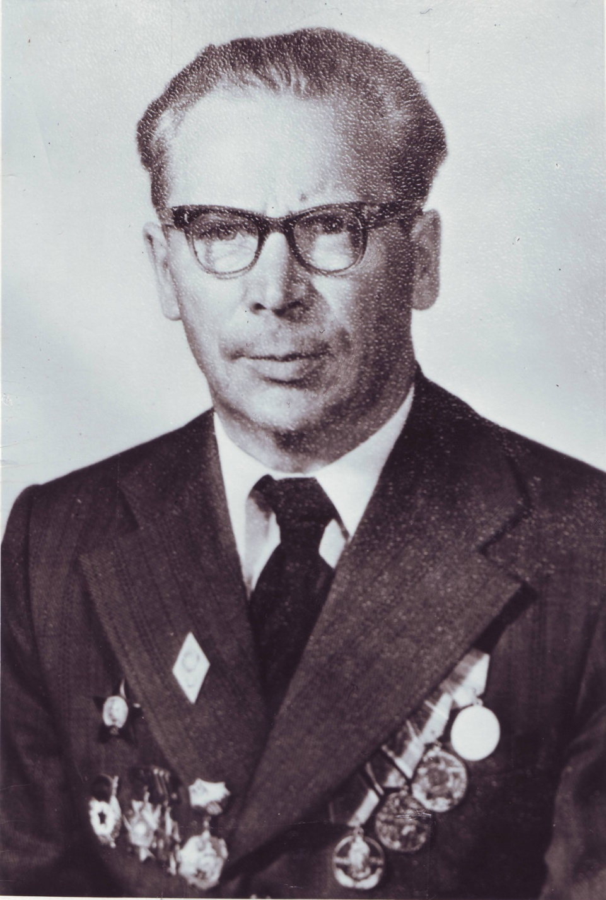

Обидо Пётр Александрович

